МИНИСТЕРСТВО ЗДРАВООХРАНЕНИЯ РОСТОВСКОЙ ОБЛАСТИ
ГБУ РО «МЕДИЦИНСКИЙ ИНФОРМАЦИОННО-АНАЛИТИЧЕСКИЙ ЦЕНТР»

БЕРЕГИТЕ ДЕТЕЙ от ОТРАВЛЕНИЙ ЯДАМИ (памятка для родителей)

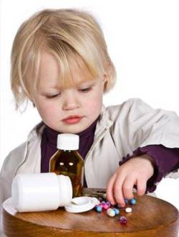Отравления являются третьей ведущей причиной смерти детей, что составляет до 7% от всех смертей, связанных с воздействием внешних причин. Чаще всего отравления со смертельным исходом регистрируются у детей до 1 года. Отравления без летального исхода чаще наблюдаются среди детей до 5 лет. Доказано, что 75% отравлений детей происходит в присутствии близких.

Наиболее распространенным местом отравления для детей является дом.

Наиболее распространенными веществами при отравлениях являются:

- лекарственные препараты;

- бытовая продукция (отбеливатели, дезинфицирующие, моющие и чистящие вещества, косметические средства, уксус);

- пестициды, в т.ч. средства против грызунов, инсектициды, гербициды;

- различные ядовитые растения;

- укусу животных и насекомых.

Причины отравления у детей
Отравление может наблюдаться при приеме не свежих продуктов, при употреблении химических ядов, щелочей, кислот, растительных ядов в виде ягод и грибов. Помимо пищеварительного тракта, попадание ядовитых веществ в организм может происходить через дыхательные пути (вдыхание паров краски, растворителей, угарного газа), слизистые (попадание различных ядов в глаза) и кожу (впитывание яда через кожу ребенка). Ядовитые вещества, попав в организм ребенка, впитываются в кровь и разносятся по всему организму.
Ведущими симптомами отравления у детей обычно являются тошнота и боль в животе, Рвота может повторяться до 15 раз в сутки, а это тяжелейший стресс для детского организма. Позже обычно появляется понос. Стул становится частым, жидким, иногда с примесью крови, меняет свой цвет на зеленоватый. Характерно повышение или понижение температуры, ослабление пульса, затруднение дыхания, судороги, головная боль, слабость, вплоть до потери сознания.
Наиболее опасным осложнением в результате отравления может быть обезвоживание организма, поэтому ребенку необходимо пить больше воды.
Некоторые яды могут вызывать патологические процессы в тканях и при минимальном своем накоплении. Появление судорог способствует накоплению отравляющих веществ в головном мозге, что усиливает действие яда. Практически любое отравление сопровождается неврологическими расстройствами.

Первая помощь ребенку при отравлении
- Вызвать скорую медицинскую помощь.
- 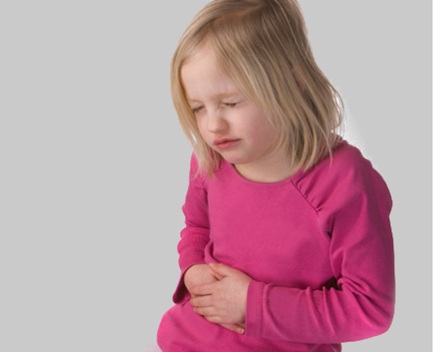 При попадании отравляющего вещества в организм или на его поверхность его необходимо удалить.
- При попадании вещества на кожу, ребенка необходимо раздеть, т.к. токсическое вещество может находиться на одежде, и смыть отравляющее вещество обычной воды или слабым мыльным раствором. Для удаления кислот и щелочей можно использовать молоко. Растирать кожу нельзя, потому что местно усиливается кровообращение, что приводит к увеличению всасывания с поверхности кожи.
- При попадании отравляющего вещества на слизистую глаза, его необходимо тщательно промыть проточной водой в течение 10-20 минут.
- При попадании отравляющего вещества в желудок необходимо промыть желудок. До промывания у ребенка надо вызвать рвоту. Рвота механически удаляет отравляющее вещество из желудка и вызывает спазм сфинктера в области перехода желудка в кишечник, что препятствует поступлению токсического вещества в кишечник.
- Рвоту вызывают путем раздражения пальцами корня языка. У детей до трех лет такой способ вызова рвоты не действенный, так как у них снижена нервная иннервация глотки. У таких детей рекомендуется прием солевого раствора (2-4 чайные ложки на стакан теплой воды).

Помните! Противопоказано вызывать рвоту при бессознательном состоянии ребенка!
- При отравлении летучими веществами необходимо вывести ребенка из помещения, где накапливается токсическое вещество, и стимулировать дыхание (растирание тела, искусственное дыхание), это касается и отравления угарным газом.

Профилактика отравлений детей ядами
- Не допускайте хранения отравляющих, лекарственных и химических веществ в местах, доступных для детей! Не храните их на кухне. Храните такие вещества высоко, в первоначальной упаковке, в специально отведенном помещении, в ящиках, закрывающихся на ключ.

Лекарственные препараты следует хранить только в домашней аптечке.

Недопустимо перекладывать таблетки из одного пузырька в другой или хранить разные лекарства в одной и той же упаковке!

Не давайте лекарство старшим детям в присутствии младших, т.к. они, подражая старшим, могут сами принять это лекарство в большой дозе.
- Не оставляйте детей без присмотра! Не допускайте попадания в руки ребенка упаковки из-под лекарств или бытовых ядохимикатов. Следите, чтобы ребенок не взял, не съел, не лизал опасное вещество.
- Проявляйте настороженность в отношении дикорастущих растений. Не допускайте, чтобы дети пробовали на вкус незнакомые ягоды и растения.
- Не допускайте небрежность, давая маленьким детям для игры пузырьки с таблетками.
- Не оставляйте маленького ребенка под присмотром старших детей, которые могут затеять с младшими детьми опасные игры. Разъясняйте старшим детям, что нельзя без ведома взрослых принимать лекарства, а также давать их по своему усмотрению младшим.
- Проводите в семье беседы об опасности сбора и употребления в пищу грибов.
- Изучайте инструкции к препаратам бытовой химии и помните об их опасности.

Помните! Недостаточная осведомленность и невежество родителей может привести к непоправимым последствиям!
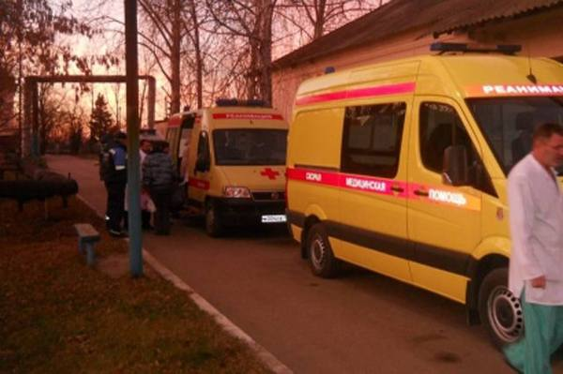
При употреблении ребенком ядовитых или подозрительных веществ необходимо немедленно обратиться за медицинской помощью!

